**Nové možnosti rozvoje vzdělávání na Technické univerzitě v Liberci**

**Specifický cíl A3: Tvorba nových profesně zaměřených studijních programů**

**NPO_TUL_MSMT-16598/2022**

C:\Users\User\Desktop\MOJE PRÁCE\TUL\PROJEKTY\ESF II\VÝSTUPY\Licenční značka.png

**Lesson planning**

PhDr. Iva Koutská, Ph.D.

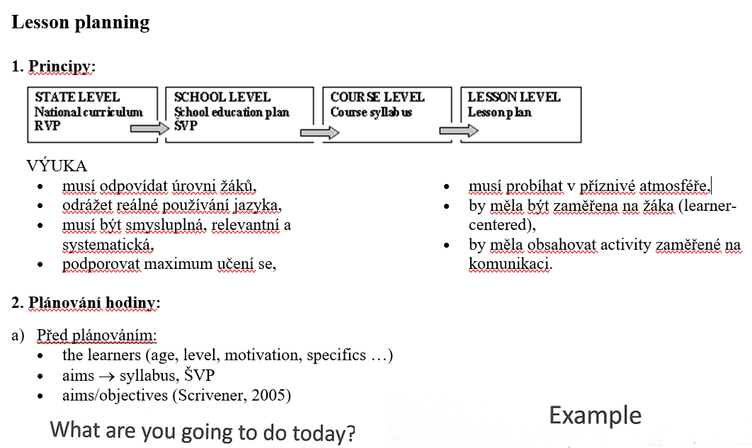

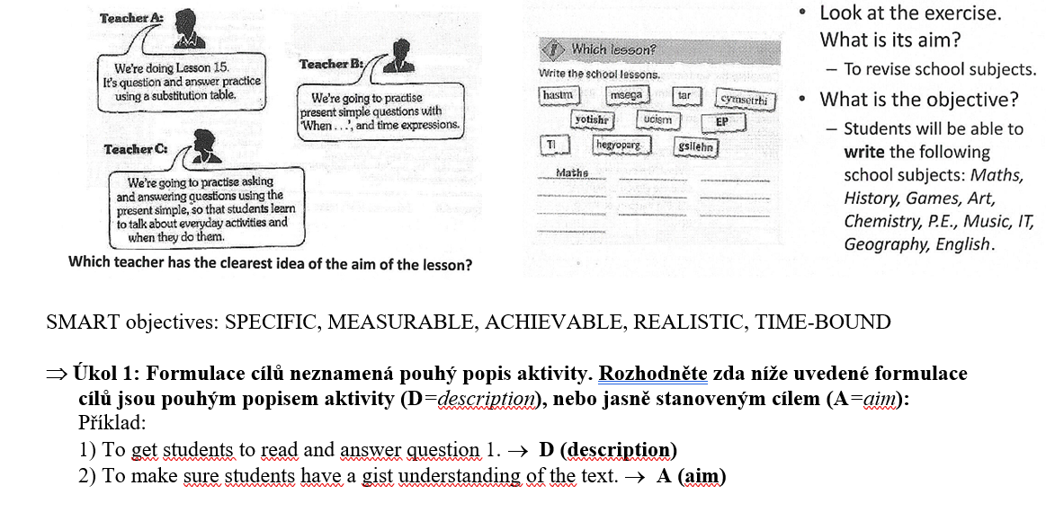

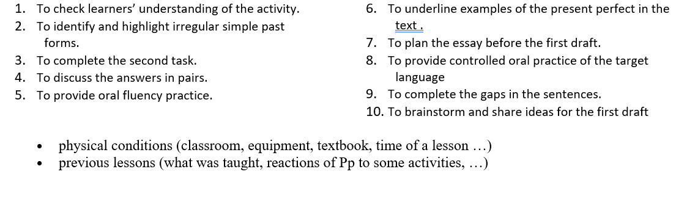

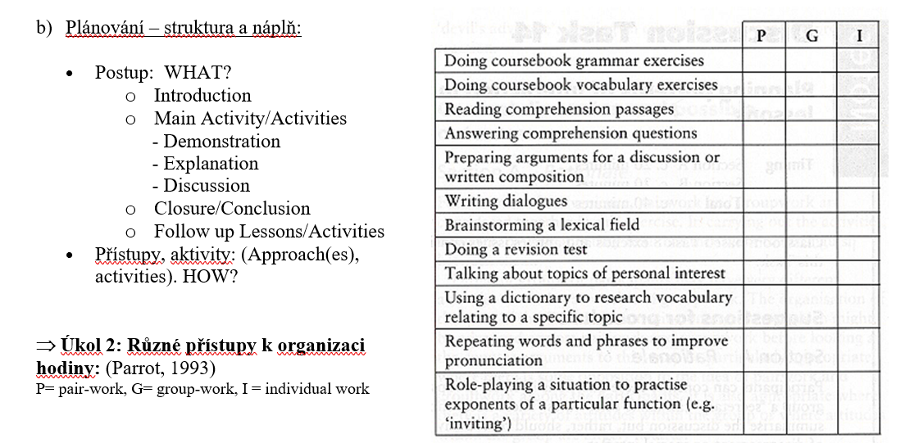

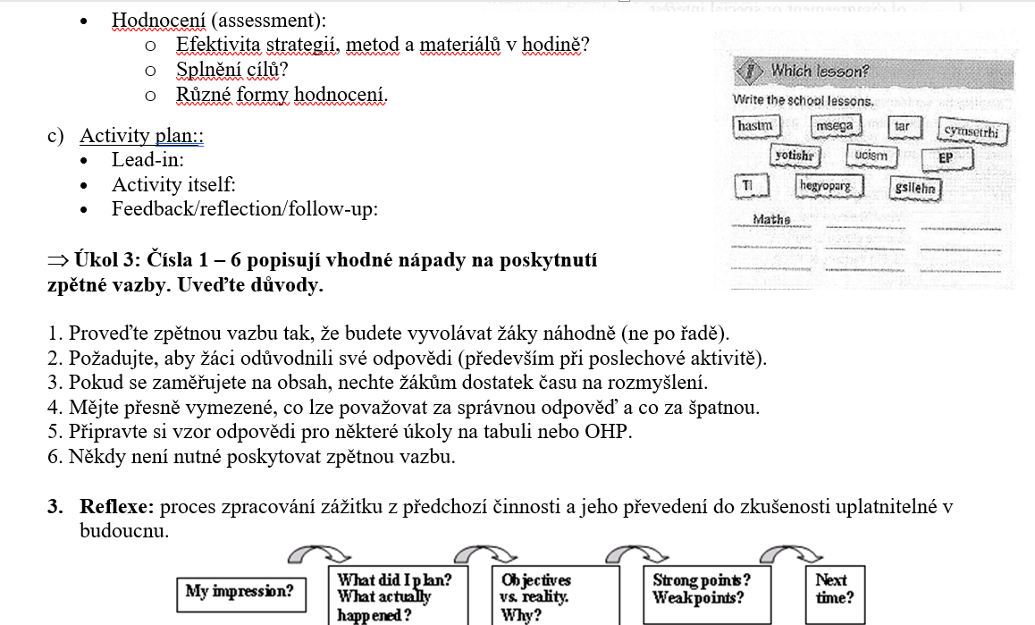

* Sběr dat: Teacher diary, Peer observation, Recording lessons, Student feedback,
* Analýza: Think - Talk – Read - Decide
* co se žák naučil a v čem dříve neměl jasno,
* k čemu mu to může být dobré, kde to využije,
* co mu dále zůstává nejasné, na co by chtěl znát odpověď,
* co žákovi pomohlo dospět k novému poznání,
* jaké postupy učení se osvědčily, nebo již opakovaně osvědčují v určitých situacích,
* co by se příště mělo udělal jinak, protože se to tentokrát neosvědčilo,
* zda se v průběhu aktivity vyskytla nějaká situace, se kterou si učitel nevěděl rady apod.